Kiểm soát dịch bệnh, chung sống an toàn, điều chỉnh tích cực
Thái Bình - 18:49 17/04/2020 GMT+7
Suckhoedoisong.vn - Phó Thủ tướng Vũ Đức Đam nhấn mạnh 3 điểm này tại cuộc họp trực tuyến của Ban Chỉ đạo quốc gia phòng chống dịch bệnh viêm đường hô hấp cấp do chủng mới của virus Corona gây ra (COVID-19) với 63 địa phương, chiều 17/4.
Tại cuộc họp, đã có 23 ý kiến phát biểu trực tiếp của lãnh đạo các bộ ngành, địa phương, góp ý dự thảo Chỉ thị của Thủ tướng Chính phủ về thực hiện các biện pháp phòng, chống dịch COVID-19 trong tình hình mới. Các ý kiến đều nhấn mạnh sự cần thiết phải ban hành chỉ thị, thống nhất cơ bản với nội dung đã nêu, đồng thời góp ý một số nội dung cụ thể để hoàn thiện dự thảo. Đối với các đại biểu đã đăng ký, nhưng do thời gian hạn chế, không thể phát biểu trực tiếp, Ban Chỉ đạo đề nghị gửi văn bản về bộ phận dự thảo để nghiên cứu, tiếp thu.
Phó Thủ tướng Chính phủ Vũ Đức Đam phát biểu tại cuộc họp
Sau khi nghe các ý kiến phát biểu, Phó Thủ tướng Vũ Đức Đam, Trưởng ban chỉ đạo Quốc gia phòng chống dịch COVID-19 yêu cầu bộ phận soạn thảo tiếp thu tối đa các ý kiến của các đại biểu để hoàn thiện dự thảo, trình Thủ tướng Chính phủ xem xét, ban hành.
Phó Thủ tướng nhấn mạnh: Cho đến giờ phút này, chúng ta vẫn đang kiểm soát tốt dịch bệnh. Chúng ta phải xác định phải thực hiện thật tốt lời kêu gọi của Tổng bí thư, các chỉ đạo của Bộ Chính trị, Thủ tướng Chính phủ, Thường trực chính phủ, Ban chỉ đạo Quốc gia. Nhưng rõ ràng, dịch bệnh chắc chắn còn kéo dài, cả thế giới chưa tìm ra thuốc đặc trị, chưa có vaccine phòng bệnh.
“Dịch bệnh chắc chắn còn kéo dài, dù sẽ có từng nơi, từng thời điểm lắng xuống, nhưng chỉ tới khi nào có thuốc đặc trị hoặc có vaccine thì mới có thể coi là cơ bản hết dịch được. Điểm này rất quan trọng vì chúng ta không thể đóng kín cửa một mình, dù hạn chế nhưng vẫn phải có giao lưu để đảm bảo “mục tiêu kép”. Thời gian đó chắc chắn không tính bằng tuần mà phải tính ít nhất bằng tháng”- Phó Thủ tướng nói.
Theo Phó Thủ tướng, chúng ta phải tiếp tục chống dịch, tuyệt đối không được chủ quan, không để dịch lan rộng nhưng đồng thời cũng phải ổn định và phát triển. Trong mục tiêu kép đó, vẫn phải quán triệt mục tiêu tuyệt đối là phải kiểm soát được dịch bệnh, không để dịch bệnh lây lan, để tư vong nhiều người. Một nước đang phát triển như Việt Nam mà nhiều người lây nhiễm như các nước phương tây thì chắc chắn tỷ lệ tử vong sẽ cao hơn.
Trong công tác điều trị, hiện nay chúng ta cứu sống được các bệnh nhân nặng vì cả nước dồn trí, dồn sức vào cứu chữa. Còn nếu nhìn ra bên ngoài, rất nhiều nước có nền y tế phát triển hơn ta nhiều, giàu có hơn ta nhiều nhưng đã có tới hàng chục ngàn, hàng trăm ngàn người nhiễm bệnh, hàng ngàn, hàng chục ngàn người tử vong thì không chỉ thiệt hại về tính mạng con người, về xã hội mà thiệt hại kinh tế cũng lớn hơn rất nhiều. Do vậy, chúng ta phải quán triệt mục tiêu kép nhưng vẫn phải ưu tiên hơn là kiểm soát được dịch bệnh.
“Chúng ta phải kiểm soát được dịch bệnh, tiến tới chung sống an toàn, thúc đẩy sự điều chỉnh tích cực của xã hội”- Phó Thủ tướng nói.
Kiểm soát dịch bệnh
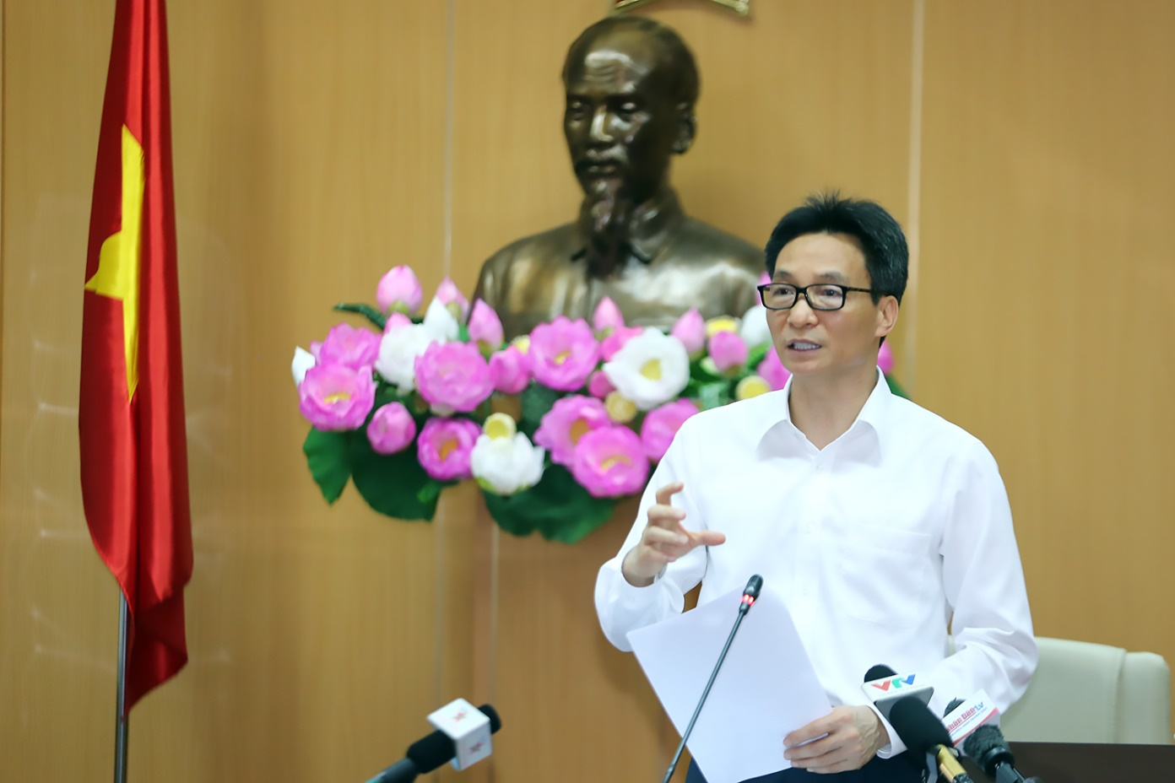
Phó Thủ tướng Chính phủ Vũ Đức Đam- Trưởng Ban Chỉ đạo Quốc gia Phòng chống dịch COVID-19 chủ trì cuộc họp
Ảnh: VGP/ Đình Nam
Phó Thủ tướng cho rằng, trước hết, chúng ta nhất thiết phải kiểm soát được dịch bệnh, nhưng kiểm soát được ở đây cần đặt trong bối cảnh dịch bệnh còn kéo dài và hoàn toàn có thể sẽ có những ca bệnh mới. Vấn đề là chúng ta kiểm soát được ngay, không để lây lan rộng, thành những ổ dịch lớn, lây lan rộng, vượt khả năng kiểm soát, điều trị.
Phải tiếp tục kiên định, quyết liệt tiếp tục tực hiện thật nghiêm, thật tốt lời kêu gọi của Tổng Bí thư, Chủ tịch nước Nguyễn Phú Trọng và các chỉ đạo của Bộ Chính trị, Ban Bí thư, Chính phủ, Thường trực Chính phủ, Thủ tướng Chính phủ, Ban Chỉ đạo quốc gia, các hướng dẫn, và luôn bám sát nguyên tắc: Ngăn chặn – Phát hiện – Cách ly – Khoanh vùng – Dập dịch.
Đầu tiên là ngăn chặn: Chúng ta cần tiếp tục kiểm soát chặt chẽ xuất nhập cảnh cả đường hàng không, đường thủy, đường bộ. Kiểm soát chặt chẽ không đơn giản là đóng hết. Chúng ta phải tiếp tục tiếp nhận người nhập cảnh vì mục đích ngoại giao, công vụ và thực hiện các dự án lớn, hợp tác đầu tư, sản xuất kinh doanh… ; đồng thời cũng phải tiếp nhận những người Việt Nam có nguyện vọng chính đáng từ nước ngoài về. Tinh thần là phải kiểm soát chặt chẽ để chủ động điều phối vấn đề này, đảm bảo an toàn.
Không chỉ lực lượng công an, biên phòng mà chính quyền địa phương phải vào cuộc sát sao tới từng doanh nghiệp, từng cơ sở cách ly, từng cơ sở sẵn sàng điều trị sao cho việc nhập cảnh, cách ly, theo dõi y tế từ sức khỏe tới đi lại, ở, làm việc, tiếp xúc được tuyệt đối an toàn.
Sau khâu ngăn chặn, điều quan trọng nhất khi phát hiện ra người nhiễm bệnh là lập tức tiến hành điều tra dịch tễ, xác định cách ly và khoanh gọn lại ngay. Đây là năng lực rất quan trọng với các địa phương nhất là những địa phương chưa có người nhiễm bệnh.
"Chúng ta đã trải qua mấy tháng chống dịch, các tổ chức, cá nhân đã hiểu hơn về dịch bệnh, về cơ chế lây nhiễm, biện pháp phòng dịch. Năng lực đảm bảo từ khẩu trang, sinh phẩm xét nghiệm tới đội ngũ đã được nâng lên. Có thể nói mức độ sẵn sàng của cả hệ thống, của cộng đồng đã được nâng cao rất nhiều"- Phó Thủ tướng nói.
Tinh thần cơ bản trong thời gian tới là cần có giải pháp phù hợp với từng địa bàn, từng nhóm đối tượng, từng nhóm ngành nghề để đảm bảo vừa kiểm soát được dịch bệnh, vừa phát triển kinh tế, đảm bảo an sinh xã hội.
Việt Nam đã hình thành được mô hình dự báo nguy cơ theo địa bàn từng tỉnh, thành phố để phân ra làm 3 nhóm: Nguy cơ cao, nguy cơ và nguy cơ thấp.
Mức độ nguy cơ được xác định thông qua các nhóm chỉ số có tính khách quan như giao thông, mật độ dân cư, giao lưu quốc tế… và nhóm chỉ số có tính chủ quan như năng lực tổ chức thực hiện các chỉ thị của Đảng chính quyền, hướng dẫn của ngành y tế; năng lực sẵn sàng phát hiện, truy vết khi có người bị nhiễm, nghi nhiễm; năng lực của y tế cơ sở trong quản lý sức khỏe, thăm khám tại nhà nhất là với nhóm người cao tuổi người có bệnh nền.
“Tôi nhấn mạnh phải tiếp tục chia được nhóm đến cấp huyện, cấp xã, thậm chí đến cấp thôn… để có thể điều hành sát sao hơn, linh hoạt hơn, kịp thời hơn và trên hết là hiệu quả hơn trong thực hiện mục tiêu kép. Vì vậy, các tỉnh phải có bộ phận cập nhật số liệu, theo dõi hàng ngày”- Phó Thủ tướng nói.
Chung sống an toàn nhưng tuyệt đối không chủ quan
Theo Phó Thủ tướng, vì dịch còn dài nên phải xác định chung sống nhưng nhất thiết phải an toàn. Có an toàn mới phát triển được, nhưng tuyệt đối không được chủ quan.
Muốn chung sống an toàn phải hiểu được về dịch bệnh này, sự nguy hiểm của nó và cơ chế lây lan, từ đó quán triệt thực hiện thật tốt tất cả các quy định, hướng dẫn liên quan đến cơ chế lây lan của virus SARS-CoV-2, rất dễ thấy như đeo khẩu trang khi ra khỏi nhà, giữ khoảng cách, rửa tay, không tập trung đông người… Những giải pháp này hết sức quan trọng vì cơ chế lây lan của virus là chủ yếu qua đường giọt bắn từ nước bọt hoặc trực tiếp vào mũi, miệng, mắt người tiếp xúc gần hoặc nước bọt dính trên bề mặt rồi dính vào tay, từ tay lên miệng, mũi, mắt.
Chung sống an toàn phải đi vào từng lĩnh vực cụ thể
Đầu tiên là trong lĩnh vực chăm sóc và bảo vệ sức khỏe: Từ ăn ở hợp vệ sinh mùa dịch, lau chùi nhà cửa, để thông thoáng, luyện tập, tinh thần… đến việc đảm bảo an toàn trong khám chữa bệnh. Chỉ tới cơ sở y tế khám bệnh khi thực sự cần thiết, sau khi đã liên hệ với bác sĩ hoặc cơ sở y tế. Các cơ sở y tế phải quán triệt tinh thần coi người đến khám là người có nguy cơ lây nhiễm (F1) để có giải pháp đảm bảo an toàn cho người khám, người tới khám và tất cả mọi bệnh nhân, nhân viên trong cơ sở y tế.
Thứ hai là học tập an toàn: Bộ GD & ĐT và các địa phương cần chuẩn bị kỹ lưỡng học tập an toàn với các giải pháp rất cụ thể cho từng vùng, từng cấp học, từng loại hình trường lớp. Mấy tháng qua đã có các hướng dẫn và chuẩn bị rồi, nay cần rà soát, bổ sung và thực hiện phù hợp để khi dịch bệnh kiểm soát được rồi thì đi học trở lại phải an toàn.
Thứ ba là đi lại phải an toàn: Người dân hạn chế ra ngoài, đi lại khi không thật sự cần thiết nhưng khi cần thiết thì đi lại phải an toàn. Cần có quy định thật cụ thể khi sử dụng phương tiện giao thông công cộng từ máy bay, tàu hỏa, tàu thủy, xe khách tới taxi, xe ôm. Ví dụ taxi và kể cả xe ôm thì khẩu trang như thế nào, xịt tay khi lên, xuống xe như thế nào…
Thứ tư là sản xuất, kinh doanh an toàn: Từ nhà máy, xí nghiệp lớn tới các tổ hợp tác, các cơ sở sản xuất kinh doanh gia đình, nhỏ lẻ, lao động tự do đều phải có các hướng dẫn rất cụ thể ơt từng địa phương. Đặc biệt đối với các hộ kinh doanh cá thể, người hành nghề tự do cần có quy định hướng dẫn kể cả khi cầm tiền, thanh toán… như thế nào cho an toàn.
Thứ năm là các hoạt động của các cơ quan công quyền an toàn: Đặc biệt là việc tổ chức các sự kiện cần có nhiều người tham gia phải có phương án thật chi tiết đảm bảo đúng các hướng dẫn về phòng dịch.
Thứ sáu là sinh hoạt vui chơi, văn hóa, thể thao, du lịch: Trước mắt chưa cho phép tập trung đông người. Đối với các hoạt động bắt buộc phải làm như hiếu, hỉ cần tuân thủ quy định về số người tham gia cùng các biện pháp đảm bảo an toàn. Các cơ sở lưu trú không chỉ phải đáp ứng các yêu cầu về y tế thuần túy mà cả các yêu cầu về khai báo lưu trú… đáp ứng yêu cầu chống dịch.
Ngành văn hóa, du lịch cần chủ động hoàn thiện các quy định, hướng dẫn để sẵn sàng khi tình hình dịch được kiểm soát tốt sẽ từng bước mở lại các hoạt động trên tinh thần phải đảm bảo an toàn.
“Tinh thần chung là chúng ta phải chung sống an toàn trên từng lĩnh vực, từng ngõ ngách, từng cấp độ nhưng tuyêt đối không chủ quan” - Phó Thủ tướng nhấn mạnh.
Điều chỉnh tích cực
Để kiểm soát được dịch bệnh, để chung sống an toàn, Phó Thủ tướng cho rằng đã và đang có những điều chỉnh, thay đổi ở các cấp độ, lĩnh vực đời sống xã hội, từ trong các cơ quan Đảng, công quyền ra ngoài xã hội, từ cấp độ toàn xã hội đến tập thể nhỏ, đến gia đình, cá nhân.
Theo Phó Thủ tướng, dễ nhận thấy trong phòng chống dịch bệnh thời gian qua, bên cạnh những vất vả trong công tác phòng, chống dịch, nhiều thay đổi tích cực đã diễn ra và mang lại những hiệu quả và cả những giá trị rất đáng trân trọng. Đó là lòng yêu nước, tinh thần đoàn kết, tinh thần dân tộc, ý thức cộng đồng, cống hiến, hy sinh, tương trợ lẫn nhau… đã được khơi dậy, nhân lên. Đó là hình ảnh, uy tín của hệ thống chính trị, của đất nước trong kiểm soát dịch bệnh, trong hợp tác quốc tế, và đặc biệt dù còn nghèo Việt Nam cũng sẵn sàng chia sẻ, hợp tác, hỗ trợ các nước.
Trong thời gian tới, cần tiếp tục đề cao tinh thần kỷ luật, kỷ cương, ý thức trách nhiệm của mỗi tổ chức, cá nhân. Bên cạnh những gói hỗ trợ của nhà nước cần tiếp tục khơi dậy và nhân lên mạnh mẽ truyền thống tương thân tương ái.
Đặc biệt, cần thúc đẩy những thay đổi tích cực đã nhận ra từ lâu và cũng đã có thay đổi nhưng chậm khi không có dịch nhưng trong điều kiện dịch bệnh thì đã thay đổi nhanh hơn, tích cực hơn.
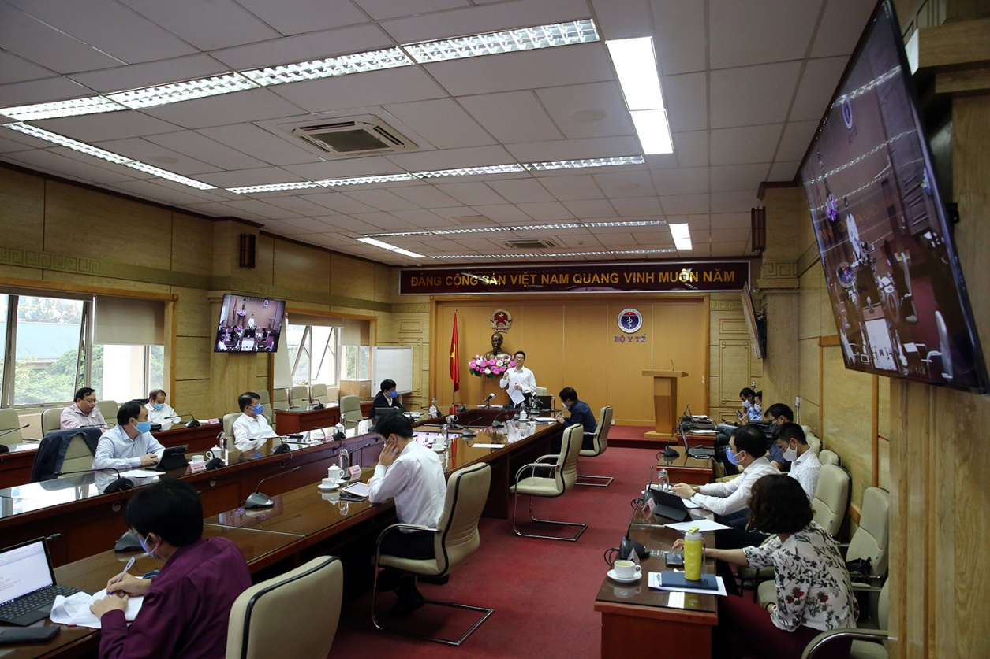
Ban Chỉ đạo Quốc gia phòng chống dịch COVID-19 họp trực tuyến với UBND các tỉnh, thành phố chiều ngày 17/4
Ảnh: VGP/Đình Nam
Phó Thủ tướng nêu một vài ví dụ cụ thể. Dễ thấy nhất là các giải pháp thực hiện chuyển đổi số để tận dụng thời cơ của thời đại số hóa, của cuộc cách mạng 4.0. Từ việc hội họp trực tuyến, dịch vụ công trực tuyến, học trực tuyến đến tư vấn khám bệnh trực tuyến, thanh toán điện tử... sẽ được thúc đẩy mạnh mẽ hơn. Hay lâu nay chúng ta rất khó hình thành thói quen cập nhật dữ liệu và ý thức chia sẻ dữ liệu thì trong lúc chống dịch và tới đây phải tiếp tục làm mạnh.
Thứ hai là trong cuộc sống, trong sinh hoạt có rất nhiều lề thói, phong tục không còn phù hợp mà chúng ta cố gắng yêu cầu, kêu gọi thay đổi nhưng vẫn còn chậm như chen lấn, không xếp hàng, ồn ã nơi công cộng, ở các lễ hội xô bồ, vừa thiếu văn minh và cũng không đúng với lễ tiết tôn giáo, tín ngưỡng truyền thống… Thậm chí không ít thói quen có tính gia đình, cá nhân cũng nên được thay đổi như bắt tay nhau khi đang ăn uống, dùng chung bát, đĩa… không phù hợp với nếp sống văn minh, hiện đại.
Tóm lại chính trong lúc dịch bệnh này, chúng ta cần bình tĩnh nhìn lại để thúc đẩy những điều chỉnh tích cực ở mọi tầng nấc, quy mô từ trong cơ quan công quyền ra doanh nghiệp, cộng đồng; từ quy mô toàn xã hội, tập thể, gia đình và tới từng cá nhân.
“Chúng ta phải kiểm soát được dịch bệnh, chung sống an toàn, điều chỉnh tích cực. Làm được như vậy nhất định sẽ chống dịch thành công, vẫn phát triển được kinh tế-xã hội trong điều kiện có dịch bệnh, đồng thời thúc đẩy những sự thay đổi, sự điều chỉnh tích cực, nhanh hơn theo hướng đúng đắn. Tôi mong rằng các bộ ngành, địa phương cùng nhau thống nhất hành động. Mặc dù còn vất vả nhưng chắc chắn chúng ta sẽ thành công”- Phó Thủ tướng tin tưởng.
Thái Bình

